1) Автоматическая линия изготавливает батарейки. Вероятность того, что готовая батарейка неисправна, равна 0,02. Перед упаковкой каждая батарейка проходит систему контроля. Вероятность того, что система забракует неисправную батарейку, равна 0,99. Вероятность того, что система по ошибке забракует исправную батарейку, равна 0,01. Найдите вероятность того, что случайно выбранная батарейка будет забракована системой контроля.
2) В классе 26 учащихся, среди них два друга — Олег и Михаил. Учащихся случайным образом разбивают на 2 равные группы. Найдите вероятность того, что Олег и Михаил окажутся в одной группе.
3) Чтобы пройти в следующий круг соревнований, футбольной команде нужно набрать хотя бы 7 очков в двух играх. Если команда выигрывает, она получает 6 очков, в случае ничьей — 1 очко, если проигрывает — 0 очков. Найдите вероятность того, что команде удастся выйти в следующий круг соревнований. Считайте, что в каждой игре вероятности выигрыша и проигрыша одинаковы и равны 0,3.
4) В Волшебной стране бывает два типа погоды: хорошая и отличная, причём погода, установившись утром, держится неизменной весь день. Известно, что с вероятностью 0,8 погода завтра будет такой же, как и сегодня. 14 октября погода в Волшебной стране хорошая. Найдите вероятность того, что 17 октября в Волшебной стране будет отличная погода.
5) Перед началом волейбольного матча капитаны команд тянут жребий, чтобы определить, какая из команд начнёт игру с мячом. Команда «Мотор» по очереди играет с командами «Статор», «Стартер» и «Ротор». Найдите вероятность того, что «Мотор» будет начинать с мячом только вторую игру.
6) На рок-фестивале выступают группы — по одной от каждой из заявленных стран. Порядок выступления определяется жребием. Какова вероятность того, что группа из Китая будет выступать после группы из Канады и после группы из Англии? Результат округлите до сотых.
7) Перед началом футбольного матча судья бросает монетку, чтобы определить, какая из команд начнёт игру с мячом. Команда «Химик» играет три матча с разными командами. Найдите вероятность того, что в этих играх «Химик» выиграет жребий ровно два раза.
8) При изготовлении подшипников диаметром 76 мм вероятность того, что диаметр будет отличаться от заданного не больше чем на 0,01 мм, равна 0,983. Найдите вероятность того, что случайный подшипник будет иметь диаметр меньше чем 75,99 мм или больше чем 76,01 мм.

9) 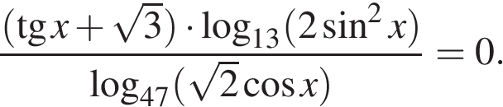 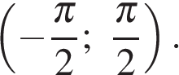 10) 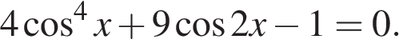 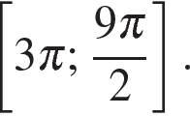
11) 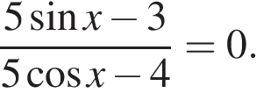 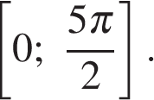 12) 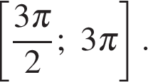
13) 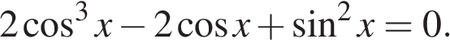 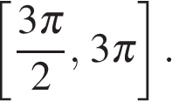 14) 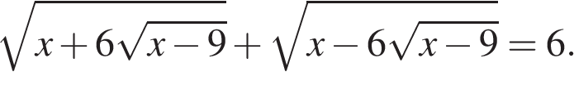 [7;9]
15) 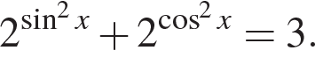 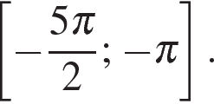 16) 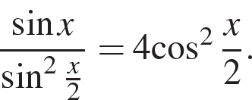 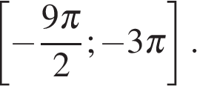
17) 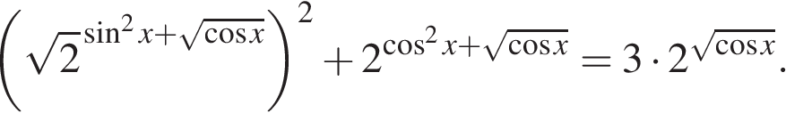 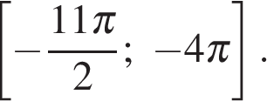
18) 